¿Cómo hacer una Hamburguesa?

POR: NICOLÁS ANDRÉS RAMÍREZ CALDERÓN

PAULA CAMILA MARTÍNEZ PORRAS

# Ingredientes

* Pan de Hamburguesa (de trigo) marca bimbo

(obligatoriamente) 5 gramos



* Carne de hamburguesa (de vaca) marca ranchera (carne de verdad) 100 gramos mínimo

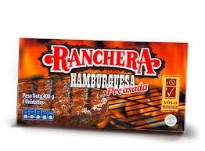

➢ Queso en tajadas Alpina o asociados como el que se observa (70 gramos valen la pena)

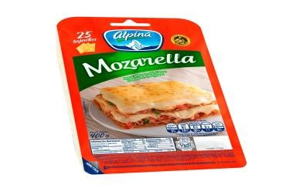

* Tomates de la vecina (Solanum lycopersicum) o de la plaza (Donde prefiera) 20 gramos



* Cebolla cabezona (Allium cepa) 9 gramos

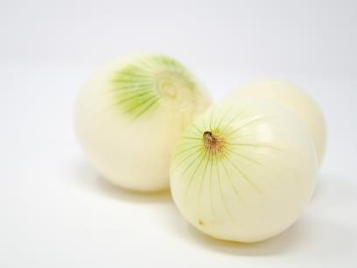

➢ Hojas de lechuga (Lactuca sativa) 9 gramos



* Salsa de tomate (derivado de tomate Solanum lycopersicum) 3 gramos



* Aceite (de oliva) 5 mililitros



¿Dónde conseguir los ingredientes?

* Todos los ingredientes mencionados pueden ser conseguidos en cualquier almacén de cadena colombiano que venda alimentos, tales como “Jumbo” “Exito” entre otros no obstante los mejores precios se encuentran en las plaza de mercado municipales principalmente.

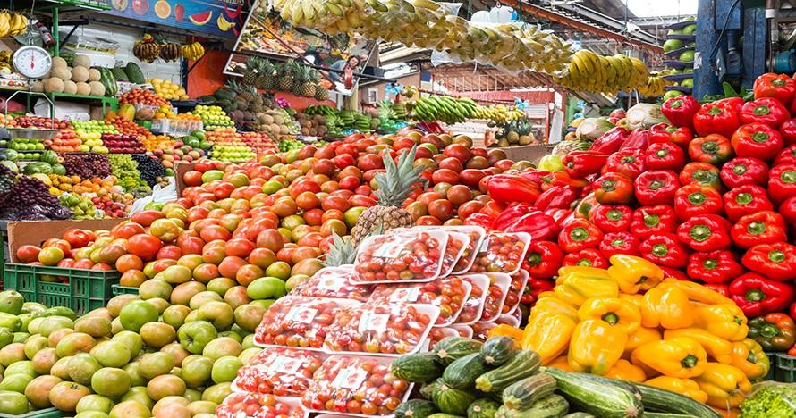

# Utensilios necesarios

* Una sartén de cocina aseada con agua y jabón como la mostrada en la imagen de un tamaño no mayor a 50cm de largo, 25cm de radio y no menor a 25cm de largo y 7cm de radio (preferiblemente de acero inoxidable)



Una espátula aseada con agua y jabón tal como la mostrada en la imagen de no más de 30cm de largo

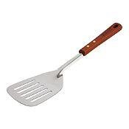

* Un cuchillo de cocina aseado con agua y jabón como el ilustrado en la imagen (acero inoxidable) de no más de 30cm de largo

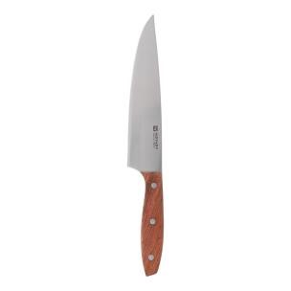

Una piedra de afilar aseada con agua y jabón como la ilustrada de no más de 20cm de largo y 5cm de ancho

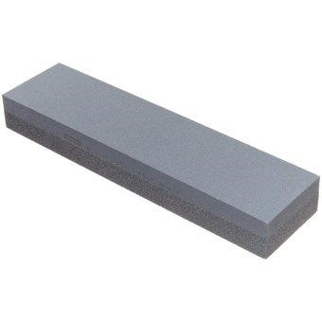

* Una cucharita de metal aseada con agua y jabón de no más de 10cm de largo y 3cm de ancho

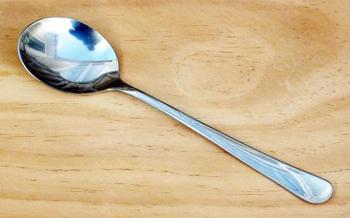

¿Dónde conseguir los utensilios?

* Homecenter siempre es una gran y fiable opción, sin embargo, si economizar es lo que se busca, estos se pueden conseguir en tiendas ubicadas en el centro de Tunja (un radio de 5 cuadras de la plaza de Bolívar, tomando una cuadra como aquel espacio definido por 4 esquinas rodeado por una calle de circulación vehicular y/o peatonal) donde se puede buscar todo lo necesario



# Pasos para obtener nuestra hamburguesa

1. Dirigirnos al centro comercial viva (Tunja) e ingresar al mismo
2. Dirigirnos al almacén éxito y comprar los ingredientes mencionados
3. Si no contamos con los utensilios necesarios nos dirigirnos a Homecenter para comprar estos mismos
4. Partir rumbo hacía el punto donde se va a hacer la preparación
5. Ubicar los utensilios e ingredientes cerca de donde se va a hacer la preparación
6. Afilar el cuchillo con la piedra de afilar 1 minuto (frotándolo la parte diseñada para cortar con la piedra creando un ángulo interno no mayor a 15°) para preparar este mismo
7. Prender el fogón a ¼ del total de giro de la rueda usada para prender el fogón y colocar el sartén como se ilustra en la imagen, se pone a calentar este mismo 20 segundos mientras se le coloca una cucharadita de aceite (tomando como medida la cuchara mencionada anteriormente totalmente llena)



1. Colocar la carne de hamburguesa sobre el sartén de tal modo que el costado de mayor área tenga completo contacto con el este y esta carne debe ser girada cada 180° cada 2min hasta que ambos lados presenten una coloración de roble oscura, como la ilustrada 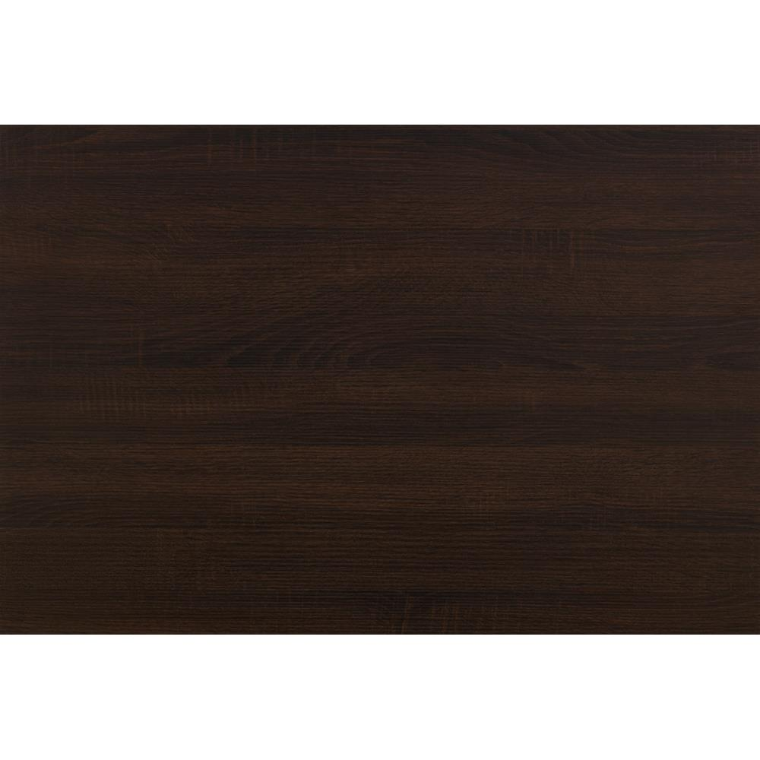
2. Mientras la carne es cocinada se corta el tomate en rodajas de 1 cm de ancho, así como la cebolla en medio centímetros de ancho
3. Cuando la carne de hamburguesa tenga una coloración como la que se observa, se coloca sobre esta una lonja de queso y se retira junto con la carne una vez esta esté completamente cocinada



1. Inmediatamente se ha realizado la anterior acción se ubica sobre el sartén la cebolla tal como la carne, esta ya ha sido cortada y se mueve alrededor de la sartén con la espátula hasta que quede como en la imagen

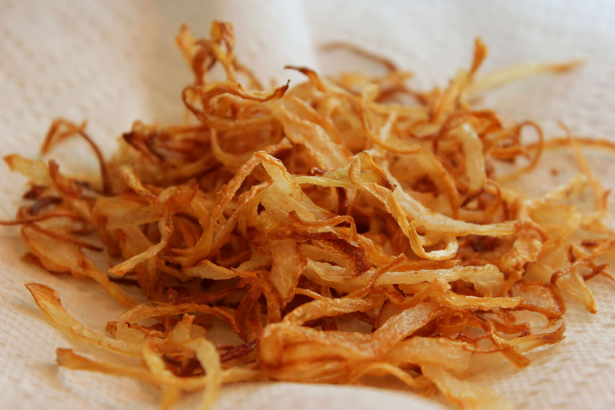

1. Poniendo de base el pan de hamburguesa con la parte de mayor área boca arriba, se ubican; Carne y queso, lechuga y tomate rebanado en el centro de este pan, un ingrediente encima de otro en el orden indicado
2. Se apaga el fogón totalmente, se retira la cebolla cocinada y se ubica junto con el tomate en rodajas
3. Se cierra la hamburguesa con un pan de hamburguesa ubicado en sentido contrario (verticalmente hablando) respecto al primero.